Физкультурные упражнения для самых маленьких

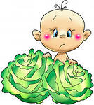
Это глазки. Вот, вот
Это ушки. Вот, вот
Это нос. Вот, вот
Это рот. Вот, вот
Там спинка. Тут живот
Это ручки. Хлоп, хлоп
Это ножки. Топ, топ
Ой, устали, вытрем пот.

- ходьба в прямом направлении, бег на носочках, ходьба на пятках.
Ты шагай, ты шагай
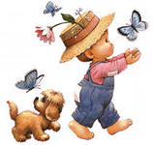
Ноги выше поднимай
И топай по дорожке
Веселей стучите ножки
Ты беги, ты беги
На носочках ты беги
И на пяточках пойдем
Топать громче мы начнем
Маршируйте веселее
Ножки топают дружнее.

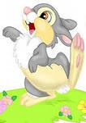
Мы как серые зайчата
Собрались все на лужок
Прыг-скок, прыг-скок
Ветер травушку качает
Влево, вправо наклоняет
Раз наклон и два наклон
Вы не бойтесь ветра зайки
Попляшите на лужайке
Прыг-скок, прыг-скок.

, ходьба на носочках, ходьба на пяточках:
По ровненькой дорожке
Шагают наши ножки
Мы на пальчиках идем, все идем
Выше голову несем, мы несем
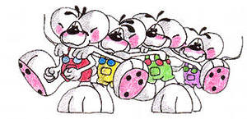
И на пяточках идем, мы идем
Очень весело идем, мы идем
Мы умеем ловко прыгать
Посмотрите вы на нас
И вот прыг еще раз
Побежали ножки
По ровненькой дорожке
Мы бежим, мы бежим
Наши ноженьки устали
Мы немножко отдохнем
И опять вперед пойдем
Отдохнули наши ножки
Вновь шагают по дорожке
Прямо по дорожке.

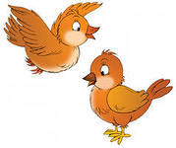
Птички в гнездышках сидят
И на улицу глядят
Погулять они хотят
И тихонечко летят
Полетели, полетели
И на веточку уселись
Перышки почистили
Хвостиком встряхнули
Опять полетели
На дорожку сели
Прыгают, чирикают
Зернышки клюют



Светит в нашу комнату
Мы захлопали в ладоши
Очень рады солнышку

